Министерство образования Республики Беларусь

Учреждение образования

«Брестский Государственный технический университет»

Кафедра ИИТ

**Лабораторная работа №4**

По дисциплине: «Аппаратное обеспечение интеллектуальных систем»

Тема: «Создание многослойного персептрона»

**Выполнил:**

Студент 2 курса

Группы ИИ-23

Макаревич Н. Р.

**Проверил:**

Михно Е.В.

Брест 2024

**Цель работы:** Изучить обучение и функционирование многослойных персептронов.

**Задание:**

1. Реализовать однослойный персептрон для решения задачи классификации (LP)

2. Реализовать многослойный персептрон для решения задачи классификации (MLP)

3. Реализовать методы работы данными по варианту (Mnist, Mnist Fashion или Cifar 10). Под методами подразумевается возможность перемешивания данных для обучения и метод доступа к значениям (label + value) по индексу

4. Выбрать функции активации (например линейная, гиперболический тангес, синусоидальная, ReLU, LeakyReLU, SiLU и т.д.)

5. Обучить LP и MLP для указанного набора на различных конфигурациях сети

6. Сравнить эффективность работы однослойного и многослойного персептронов. Для сравнения использовать указанную в задании функцию ошибки и accuracy (отношение числа правильно классифицированных элементов к общему числу элементов)

7. Построить графики результатов обучения и тестирования а также сравнения 2-х наилучших результатов для LP и MLP

**Ход работы:**

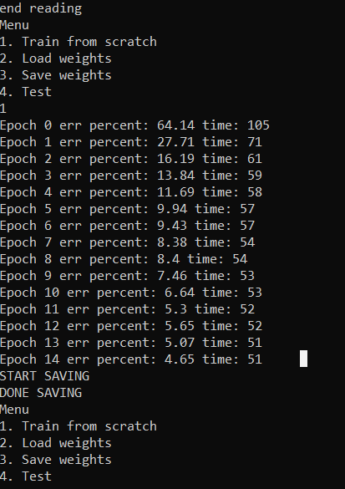 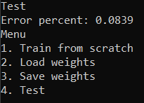1

**Вывод:** изучил обучение и функционирование многослойных персептронов.